- Uppvärmning
Tex konboll
- Passningar
Polska vågor

- Värmer målvakter
- Kontring
- Börjar med halv och helkontring
En och en
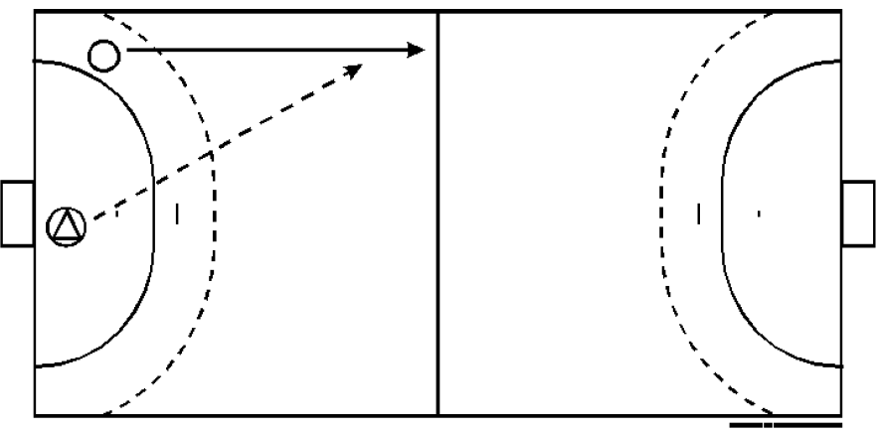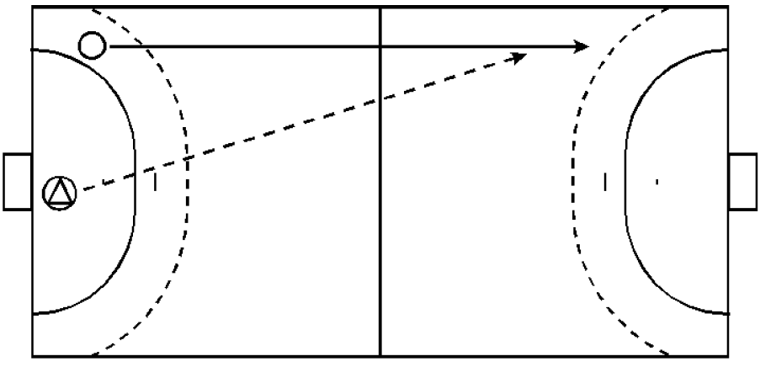

- Uppföljningsfasen
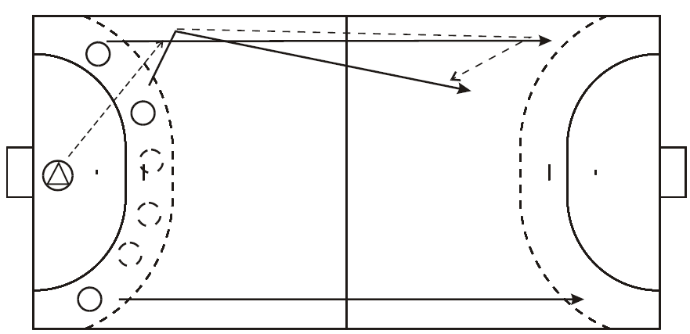

- Kontringstävling
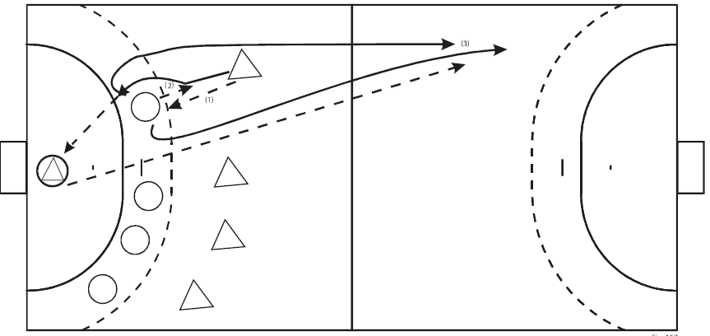

- Spelar

